UNIK Bandy p03

Vi ska alltid möta med- och motspelare samt övriga inblandade (ledare, domare och föräldrar) på ett respektfullt sätt och ha kul på bandyplan

Träningsupplägg
Varje träning består av tre delar: Uppvärmning/ skridskoåkning, spel och teknikövningar samt varierande tvåmålspel.
Varje del består av 1-3 övningar beroende på hur mycket tid som går
Följande övningar används (ofta med någon variation)

Uppvärmningsövningar, Skridskoteknik
Syfte: Uppmjukning av muskler, ökad smidighet, bättre skridskoåkning, ökad snabbhet

Övning 1: Skridskoåkning med olika moment, typ följa John.

Syfte: Träning av skridskoteknik och snabbhet
Genomförande:
Följ en spelare/ledare som visar olika moment

Övning 2: Stretching – Smidighet

Övning 3: Gatlopp  Syfte: Snabbhet, smidighet, kroppskontakt | Genomförande:  åk skridskor förbi lagkompis eller tränare, alternativt tävla om en linje på planen

Övning 4: Kamp 2 och 2 typ putta eller dra över isen mm  Syfte: Styrka, skridskoåkning | Genomförande:  Fantasin sätter gräns

Övning 5: "Treklövern" - Skridskoåkning / Teknik

Syfte: Skridskoteknik, Snabba svängar på liten yta.
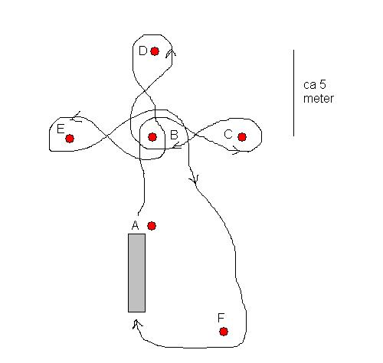 | Genomförande:  5-6 st. Kö vid kon A.  Spelare rundar konerna i åttor enligt följande ordning:  B - C - B - D - B - E - B  Åker baklänges från B till F. Ställer sig i kö vid A.  Variation:  Med/utan klubba.  Med/utan boll.  Ledare ropar ut ordningen på konerna.

Övning 6: "Målbursstafett" –

Syfte: Skridskoåkning / Kondition / Styrka
Genomförande:
Stafett med två eller fler lag.
Skjut en liten målbur framför sig runt en kon och tillbaka.

Variation: Framlänges, baklänges, 2-2

Övning 7: "Slalombana" - Skridskoåkning
Genomförande:
Gör en utmanande slalombana med koner att köra runt, sarger att hoppa över samt sarger uppställda över småmål att åka under.
Variation:
Baklängesåkning.
På tid.
Med eller utan boll.
Två spelare hand i hand.

Spel och skottövning
Syfte: förståelse för spelet och individuell utveckling av olika moment

Övning 1: "Intensiv åkning med skott" - Skridskoåkning / Skott / Målvakt

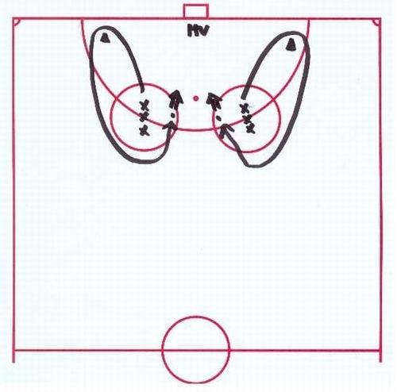 | Genomförande:  Framlängesåkning i högt tempo. Runda kon och cirkel.  Skjut på stillaliggande boll.  Starta från andra kön då tidigare spelare skjuter.  Förflyttningar:  Byt kö.

Övning 2: "Åkning med passning och skott" - Skridskoåkning / Passning / Skott / Målvakt

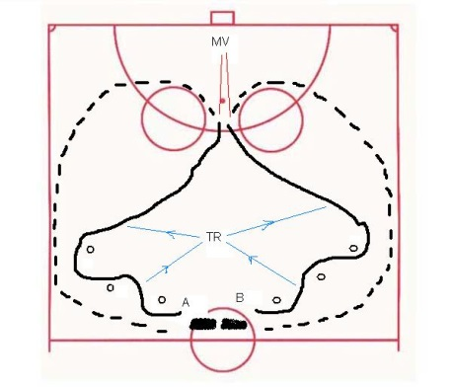 | Genomförande:  Start vid A och B växelvis. A åker en kon och passar tränaren.  Fortsätter förbi två koner och får pass tillbaka.  Går på avslut med skott rakt framifrån vid strafflinjen.  Fortsätter sedan runt banan tillbaka i högt tempo.  B startar då A får pass från tränare.  Förflyttningar:  Byt kö.  Variation:  Efter skott på mål får spelaren en pass från en annan tränare vid målet  och tar med sig bollen tillbaka till mittcirkeln i högt tempo.

Övning 3: "Enkel överlämning" - Speluppfattning / Passningar / Skott
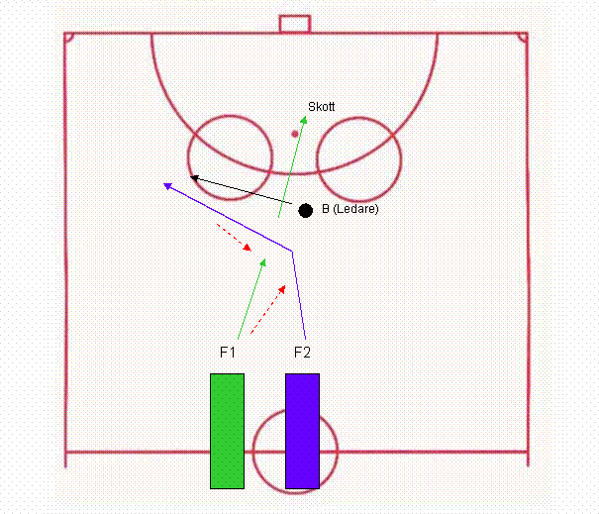 | Genomförande:  Ställ upp spelarna i två led (F1 och F2). F1 passar F2. F2 åker snett framför F1. F2 möter en back (B lämpligen ledare) som "trycker ut" och följer med F2. F2 gör en överlämning snett bakåt till F1 som korsar åkriktningen. F1 fortsätter ensam mot mål och skjuter.  Nyttig övning som kan "gnuggas in" så att den flyter bra och kan ske naturligt under matchspel.

Övning 4: "Passning över sarg" - Teknik
Genomförande:
Flytta några sarger ut på isen. Ställ upp hälften av spelarna
på varje sida. Passa över sargen. Antingen via lyftningar eller lätta slag. Träna även mottagning.

Variation: Passa vid sidan av sargen och åk sedan till andra änden av sargen och få tillbaka passen, slå en ny pass och upprepa tills övningen är färdig

Övning 5: "Passning runt bana på tid" - Passningar / Teknik
Syfte: snabba förflyttningar och passningsteknik | Genomförande:  Ställ upp 4 spelare utanför hörnen på en kvadrat (sida ~5 m) med koner. Passa runt en boll så snabbt som möjligt runt banan. Ta tid. Tävla mellan olika lag. Jämför bästatiden med hur lång tid det tar för snabbaste spelare att åka runt banan. (Slutsats: Det går fortare att passa än att åka).  Övningen är bra då passningarna blir hårda och spelarna blir lite stressade pga tävlingsmomentet.

Övning 6: "Bisvärm" - Passningar / Speluppfattning
Genomförande:
Låt 6 spelare åka runt inom ett relativt litet område. Numrera spelarna från 1 till 6. Spelarna skall sedan passa varandra i nummerordning medan de kör runt i en "bisvärm".
Viktigt i övningen: Rörlighet och kommunikation (att de ropar till varandra). Även viktigt att de gör sig passningsbara och att bollhållaren lyfter blicken.

Övning 7: Spelövning

Syfte: Speluppfattning, Passningsspel, Använda hela planen och alla spelare, Spela med hög fart, Avslut
Genomförande:
Tre led med bollar i mittenledet
B åker runt kon med boll
C åker runt kon och får släpp från B
A timar åkning för lång pass från
A åker runt kon och slår pass snett inåt
C eller B avslutar
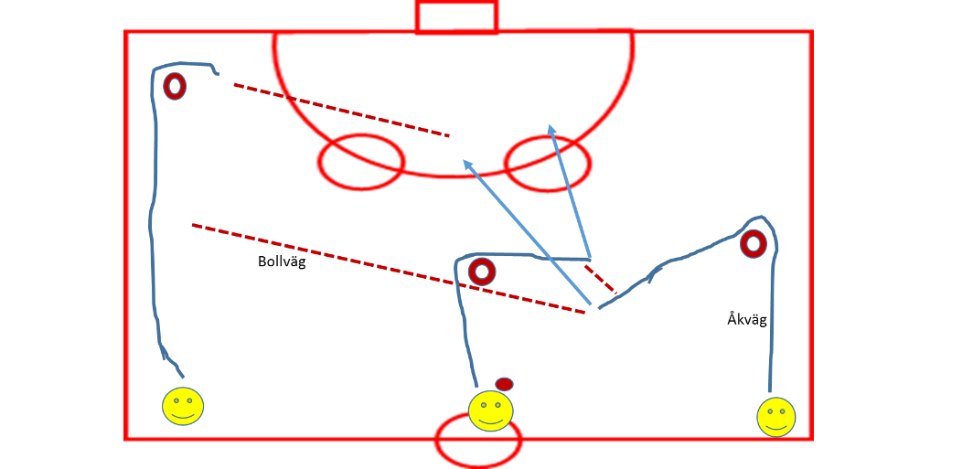

C
B
A

Övning 8: Spelövning

Syfte: Speluppfattning, Passningsspel, ”Vända hem” och använda hela planen och alla spelare, Spela med hög fart, Avslut
Genomförande:
Tre led med bollar i mittenledet
B åker runt kon med boll och spelar ”hem”
till C
C Slår diagonal passning till A som
timar åkning och tar emot lång pass
A åker runt kon och slår pass
snett ” innåt bakåt”
C eller B avslutar
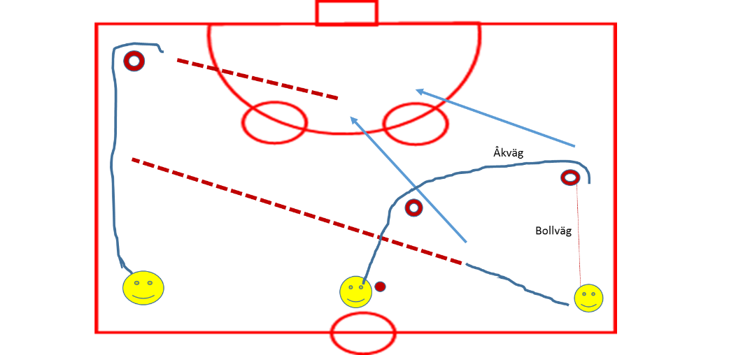
C
A
B

Tvåmålspel
Syfte: Förbättrad spelförståelse mm mm

Övning 1: "Matchspel med frys" - Speluppfattning / Taktik
Genomförande:
Matchspel mot mål.
Vid avblåsning skall alla spelare stanna där de befinner sig.
Tränaren visar på fel i positionerna och beskriver hur det skulle vara.
Sedan blåses spelet igång igen.

Variation.
Fritt spel
Tvingande hemåtspel

Övning 2: Matchspel 2 och 2 eller 3 och 3- tvingande passningar
Genomförande:
Matchspel mot mål men uppdelat på flera planer

Övning 3: Variera med en fotboll eller spela ”doppboll”- rörelse, spelförståelse och passningsspel

Genomförande:
spela fotboll med skridskor (skitsvårt)
Doppboll- Spelas med fotboll som kastas á la basket. Ingen rörelse med bollen, bollen måste doppas i marken och kastas till medspelare. All fysisk kontakt som inte skadar är tillåten. Mål genom att kasta bollen på en kon eller liknande.

